Пресс-релиз
24 ноября 2017

Сообщать в ПФР о своем увольнении пенсионеру не нужно
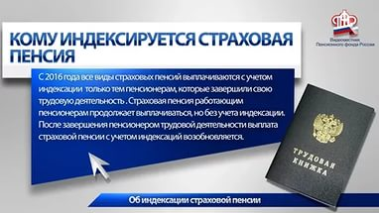

«Я пенсионерка, но после выхода на пенсию работала. Сейчас заболела, и мне пришлось уволиться. Слышала, что об увольнении надо сообщить в Пенсионный фонд. Так ли это?»...
...Мария Васильевна ЕМЕЛЬЯНОВА, Колпино (по телефону)
На вопрос нашей читательницы отвечает начальника отдела выплаты пенсий управления ПФР в Колпинском районе Любовь Юрьевна Коновальчик:
– Уважаемая Мария Васильевна! В настоящее время пенсионеру для проведения индексации его пенсии в связи с прекращением работы, сообщать в территориальный орган ПФР о своем увольнении не нужно. Уточнение факта прекращения пенсионерами работы производится ежемесячно на основании сведений индивидуального (персонифицированного) учета, поступающих от страхователей.
При этом в некоторых случаях, например, в случае непредставления страхователем сведений о работе в установленный срок, пенсионер вправе представить в пенсионный орган ПФР заявление о своем трудоустройстве или прекращении работы.
Для этого вовсе не обязательно посещать клиентскую службу территориального Управления. Прямо из дома в «Личном кабинете гражданина» на сайте Пенсионного фонда России можно подать заявление «О факте осуществления (прекращения) работы».
Все услуги и сервисы, предоставляемые ПФР в электронном виде, объединены в один портал на сайте Пенсионного фонда es.pfrf.ru. Чтобы получать услуги ПФР в электронном виде, необходимо иметь подтвержденную учетную запись на едином портале государственных услуг (gosuslugi.ru). Если гражданин уже зарегистрирован на портале, необходимо использовать логин и пароль, указанные при регистрации.

